Ve čtvrtek 20. 10. se vydáme s Papoušky na exkurzi na SBĚRNÝ DVUR.
Přiveďte prosím děti do MŠ do 7:45.
S sebou: batůžek, pití, nečokoládová sladkost, pláštěnka.
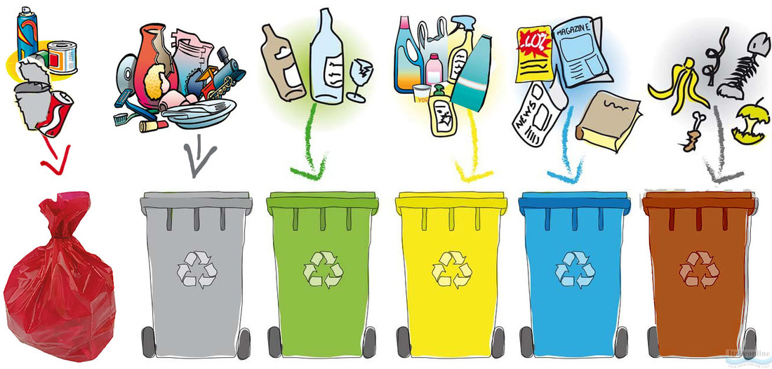
Děkuji

